**今日动态**

**4月3日 星期四 晴**

1. **入园情况：**

今日来园27位小朋友。2位小朋友请假

**2.区域游戏活动**

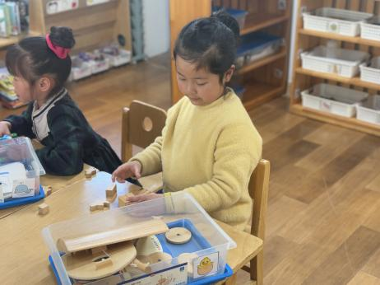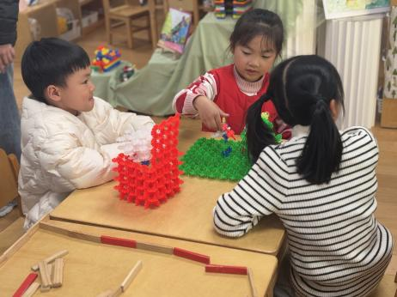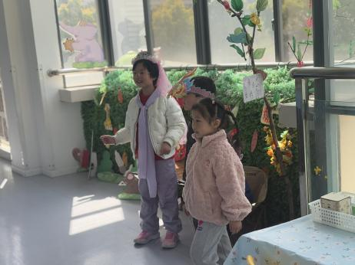

**角色区**

小朋友们在角色区玩的很开心。

**桌面建构区**

三位小朋友在做春天的树。

**科探区**

付艺彤在玩惊喜小帆船。

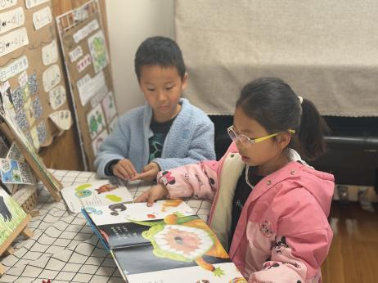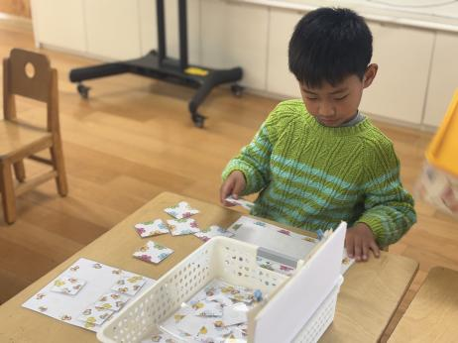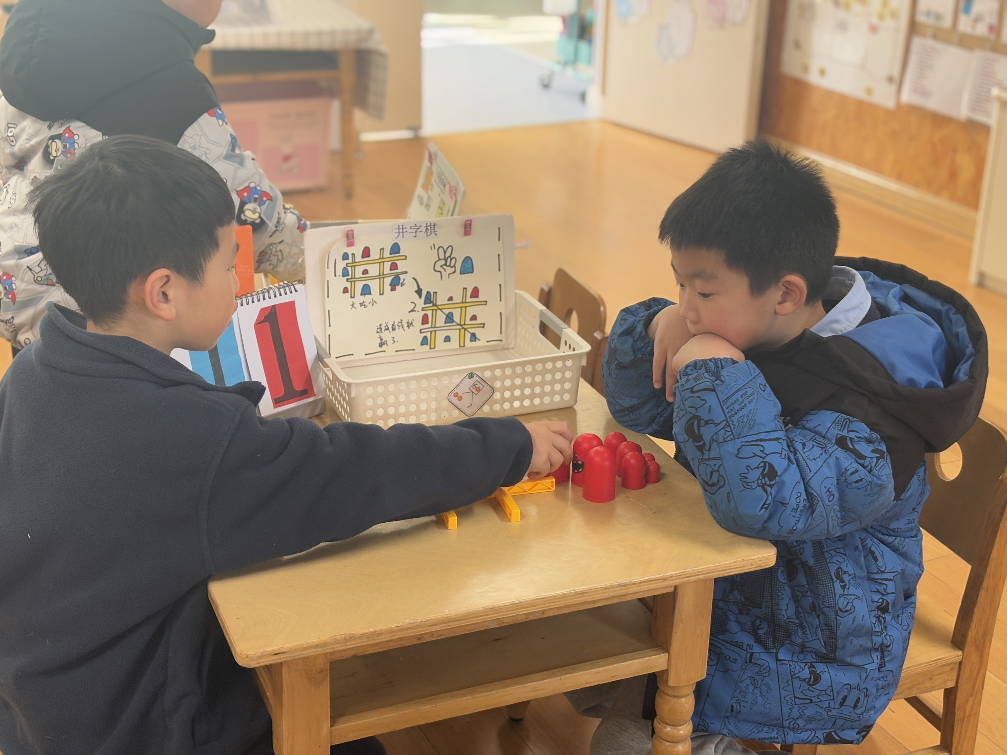

**益智区**

王熙程和谭成晨在玩井字棋。

**益智区**

蒋乐宇在玩春日碎片。

**图书区**

李沐妍和丁啸在看书。

**3集体活动**

《傻小熊种萝卜》是一个诙谐幽默的童话故事。它主要讲述了傻小熊种了许多萝卜，却因为不知道萝卜长在地底下，而去买萝卜请朋友吃，最后通过朋友们的帮助拔出了许多大萝卜的故事。故事内容和生活内容非常贴近，故事里傻小熊憨态可掬的形象也受到孩子们的喜爱，傻小熊在故事里热情、讲信用的品格是需要学习的，但是也告诉孩子们遇到不明白的事情一定要向别人虚心请教的道理。

故事内容：

傻小熊种萝卜

傻小熊拾到一包种子，他把种子撒在了门前的空地上。一场春雨过后，许多嫩嫩的小苗钻了出来，在风中摇摆着绿色的小脑袋。

有一天，小狐狸从傻小熊门前经过，他羡慕地说：“傻小熊，你有一个多好的萝卜园啊，两个月后，你就有吃不完的萝卜啦！”傻小熊真开心：原来，我种了这么大一片萝卜呀。

傻小熊给每个朋友写了一封信，告诉他们自己有一个萝卜园，请他们两个月后来吃萝卜。两个月过去了，傻小熊的萝卜园连一个萝卜也没长出来，傻小熊急坏了，说话得算数呀！傻小熊跑到蔬菜店，买回来一大堆萝卜，有红萝卜、白萝卜、胡萝卜……然后用细线一个一个地系在萝卜的叶子上。

朋友们来了，大家看着那花花绿绿的萝卜园，都笑了。朋友们一起拔萝卜，从地下拔出那么多白白胖胖的萝卜，就像一群群胖娃娃。傻小熊又惊又欢喜：啊！萝卜原来是长在地下的呀！

1. **户外活动**

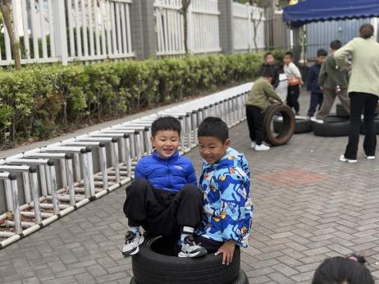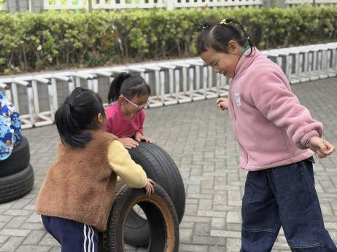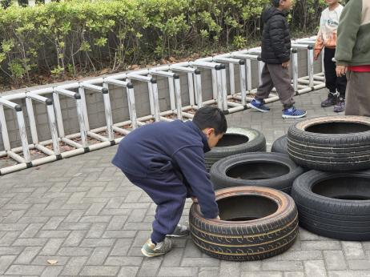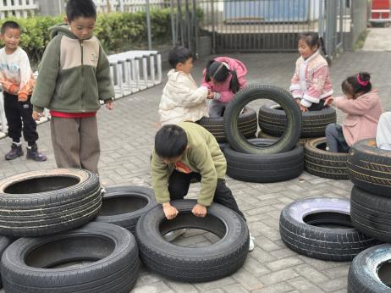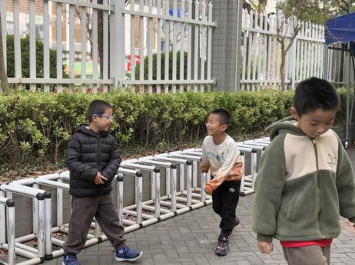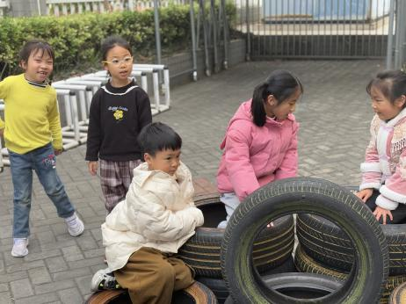

**5.生活活动**

早点：鲜牛奶、脆脆酥。

午饭：燕麦饭、烩猪肝、春菜煲、豆苗山药瘦肉汤。

点心：青团、酸奶。 水果：番茄、人参果。

**6.温馨提示**

各位家长中午好！

（1）今天4月3日13：00将召开家长会，大家准时参加哦！

（2）亲子游缴费扫支付宝码，不要扫链接里面的微信码，本次是孩子们在园的最后一次集体亲子出游，感兴趣的家长们可以提前规划时间陪孩子出行哦！@全体成员